**Завдання для дистанційного навчання для учнів 3 класу**

**З 29.03.21р. по 02.04.21р.**

**29.03.21р.**

**Літературне читання**

**Тема : Великий кобзар Т.Г.Шевченко**

**Читати ст..170 - 173**

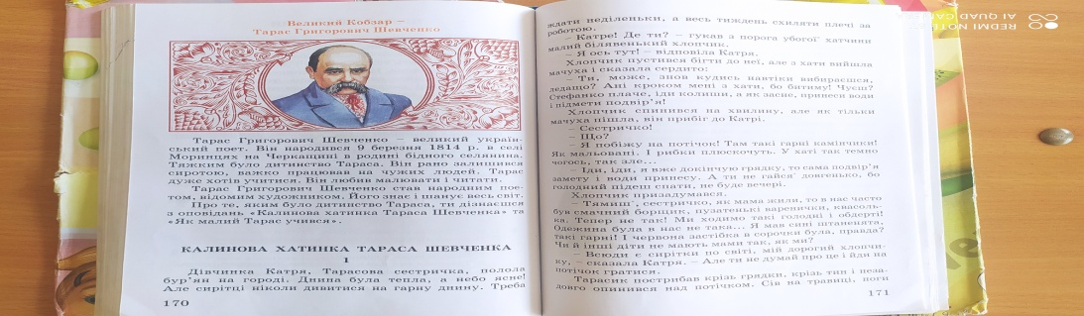

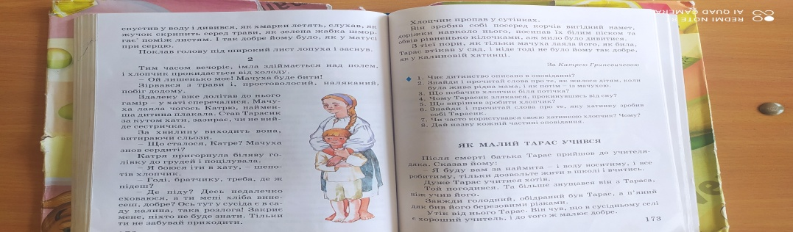

**Математика**

**Тема : Віднімання числа 8 (11-8,…17-8,20-8)**

**Виконати завдання 1,2,3,6 на сторінці 34**

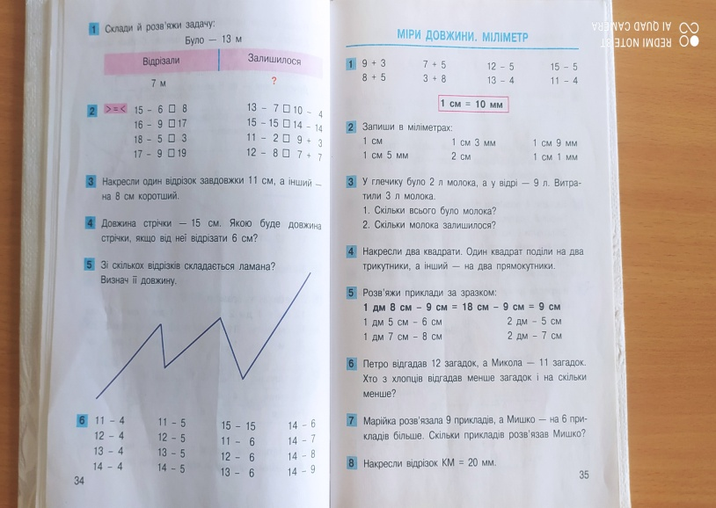

**Музика**

**Тема : Театр ляльок .Перегляд відео «Золотий ключик».Виконання вивчених пісень**

**Завдання https://vsimpptx.com/urokpoch3kl/muzychne-mystetstvo-t-rubli/u25**

**30.03.21р.**

**ЯДС**

**Тема: Комахи.Муха.Назва ,зовнішній вигляд .Спосіб існування**

**Прочитати сторінки 103,104,106 і дати відповіді на запитання**

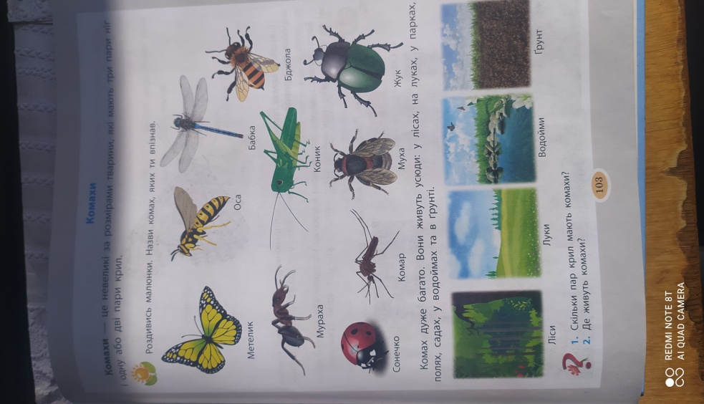

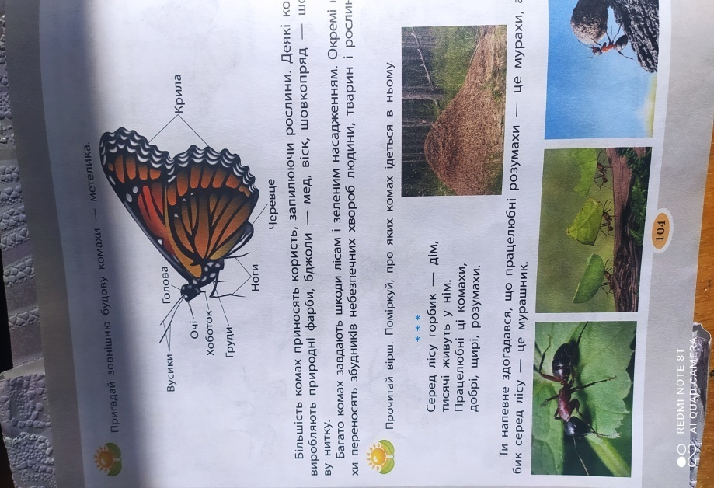

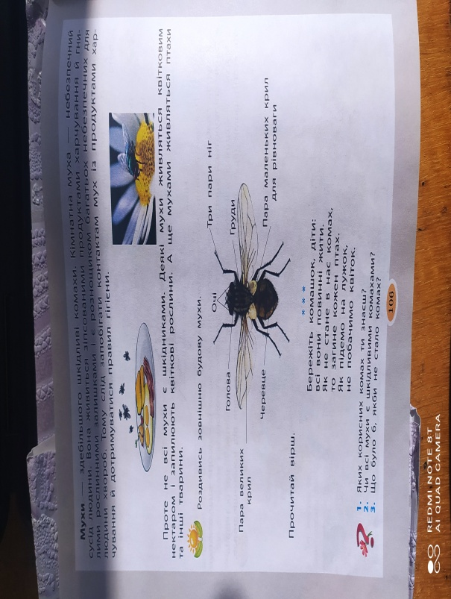

**Літературне читання**

**Тема :Вірші Т.Г.Шевченко «Тече вода з-під явора», «Дивлюся,аж світає», «Защебетав соловейко»**

**Завдання читати вірші ст.175-176**

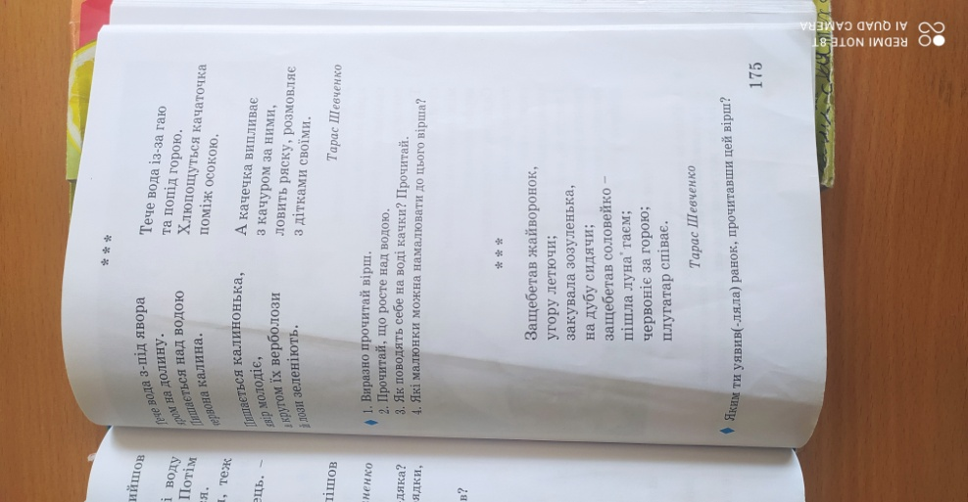

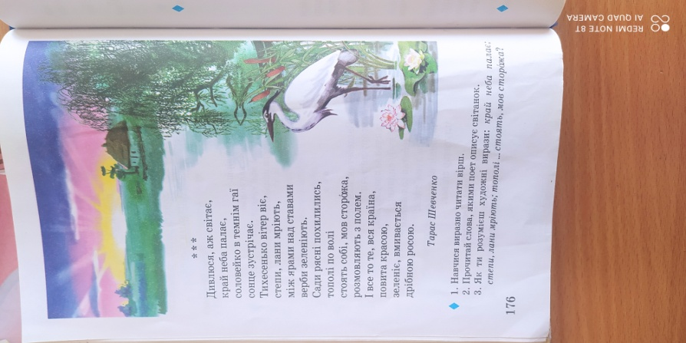

**Українська мова**

**Тема : Письмо під диктовку слів,речень з двох ,трьох слів**

**Математика**

**Тема : Віднімання числа 9 (11-9,19-9).Види кутів .Визначення кута за допомогою косинця**

**Завдання :** 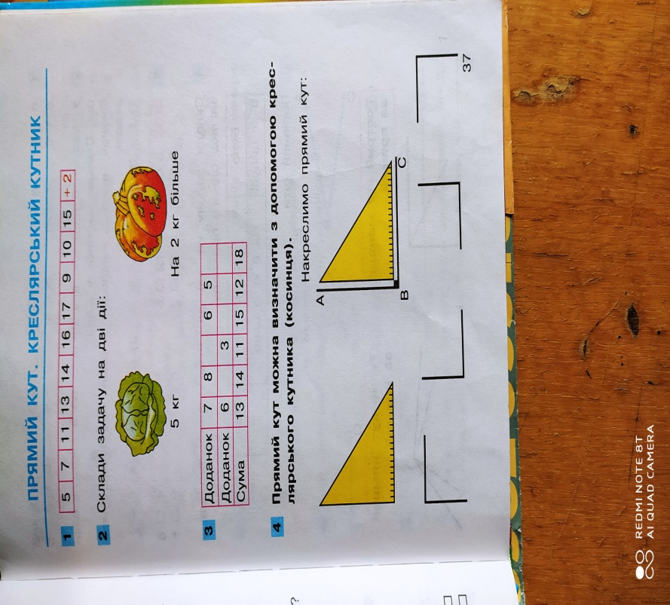

**Ритміка**

**Тема : Розвиток почуття темпу і ритму ,регуляція м'язевого тонусу**

**Година здоров'я**

**Тема :Безпека надворі**

**31.03.21р.**

**ЯДС**

**Тема : Мурашка . Назва ,зовнішній вигляд . Спосіб існування**

**Літературне читання**

**Тема : Портрет І.Гнатюк**

**Вивчити вірш напам'ять**

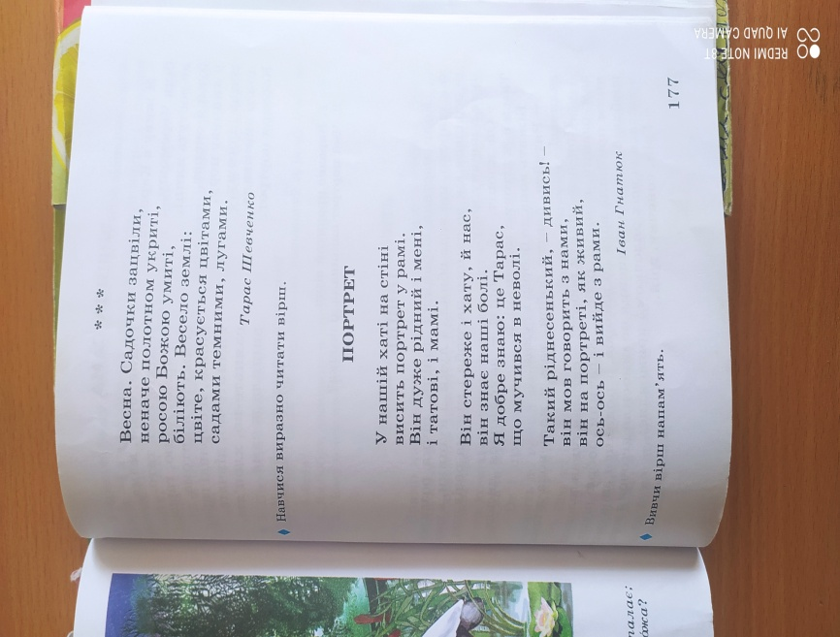

**Українська мова**

**Тема : Практичні вправи на розрізнення в реченнях слів, що означають назву предмета ,дію предмета,ознаку предмета**

**Завдання 1,2,3,4 сторінка 116-117**

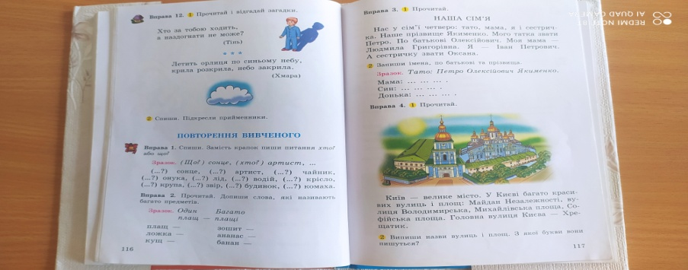

**Математика**

**Тема : Додавання і віднімання в межах 20**

**Завдання 1,2,3,4,6 ст.43**

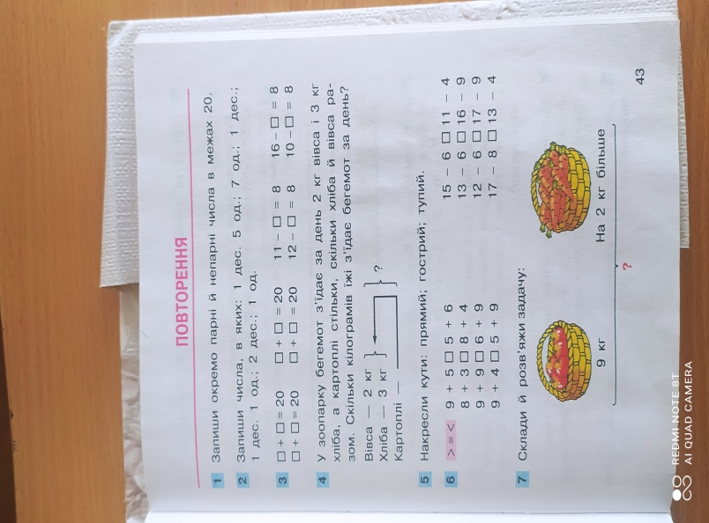

**Образотворче мистецтво**

**Тема : Малювання глечика**

**https://naurok.com.ua/konspekt-zanyattya-ukra-nskiy-glechik-140953.html**

**01.04.21р.**

**ЯДС**

**Тема : Спостереження за комахами**

**Українська мова**

**Тема : Повторення**

**Завдання 6,7,9,10 ст.118-119**

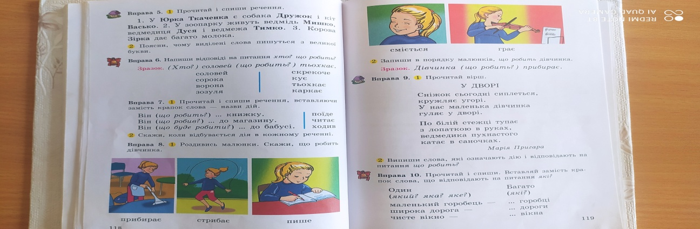

**Математика**

**Тема : Додавання і віднімання в межах 20**

**Завдання 1,3,5,6 ст.49**

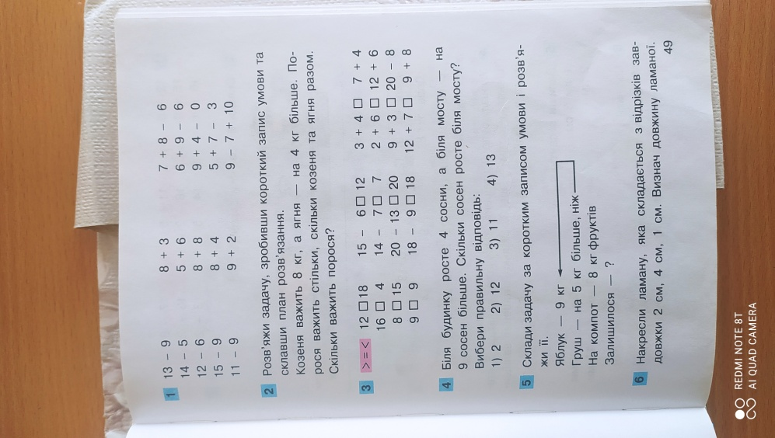

**Трудове навчання**

**Тема : Вироби технікою орігамі**

**02.04.21р**

**ЯДС**

**Тема : Правила поведінки людини при контактуванні домашніми тваринами та дикими тваринами у зоопарку**

**Завдання : опрацювати ст..107,прочитати**

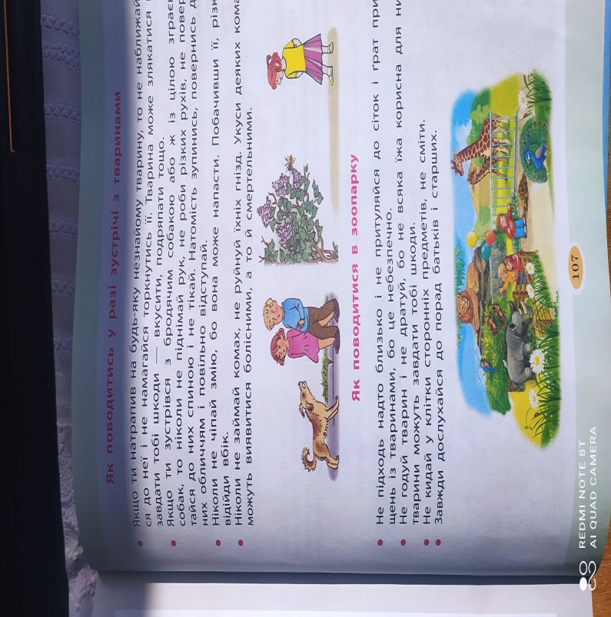

**Літературне навчання**

**Тема :Позакласне читання «Навіщо кажуть «спасибі» « В.Сухомлинський**

[**https://www.youtube.com/watch?v=yFx2kwlwJRY**](https://www.youtube.com/watch?v=yFx2kwlwJRY)

**Навіщо кажуть "Спасибі"**

|  |
| --- |
| **http://g.io.ua/img_aa/large/3338/19/33381950.jpg**  **Дрімучим лісом йшло двоє подорожніх. Дідусь і хлопчик. Було жарко і хотілося пити.**  **Нарешті вони прийшли до струмка. Тихо дзюрчала холодна вода. Мандрівники нахилилися, напилися.**  **Дідусь сказав:**  **- Спасибі тобі, струмочку. Хлопчик усміхнувся.**  **- Чого ти усміхнувся, хлопче? - запитав дідусь.**  **- Навіщо ви, дідусю, сказали струмкові "Спасибі"?**  **Він же не жива істота і не дізнається про вашу подяку, не почує ваших слів. - Це так. Якби води напився вовк, він міг би і не дякувати. Ми ж не вовки, а люди.**  **Розумієш, навіщо людина каже "Спасибі"? А знаєш, кого це слово вшановує, звеличує, підносить? Хлопчик замислився. Він ще ніколи не думав над цією мудрою істиною. Тепер саме час був подумати: дорога через ліс ще довга.** |

**Укр.мова**

**Тема : Практичне розрізнення групи слів і речення**

**Завдання : 13,15,16 ст.120-121**

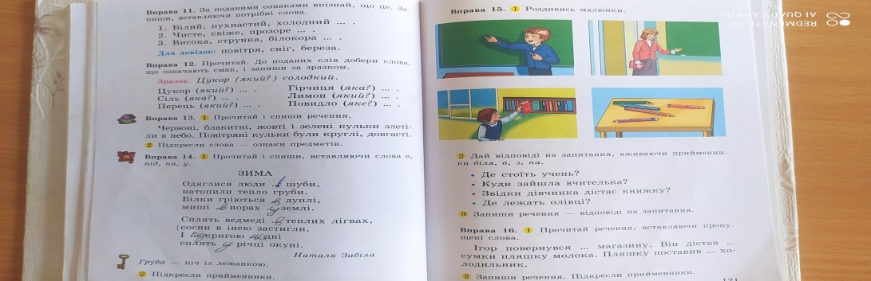

**Математика**

**Тема : Одиниці часу : доба,місяць,рік.Назва місяців по порядку**

[**https://www.youtube.com/watch?v=0pkZUuy5VHU**](https://www.youtube.com/watch?v=0pkZUuy5VHU)

**Виховна година**

**Тема : Моя Україна –це ліс і озерце,безмежні степи і чарівні джерельця**

З УКРАЇНОЮ У СЕРЦІ

Фраза – напуття: «Тепло моїх долонь і розуму , і серця Я Україні милій віддаю.» Мета уроку: формувати компетентності: ключові (уміння вчитися – самоорганізовуватися до навчальної діяльності у взаємодії, працювати згідно з правилами роботи в групі; загальнокультурна – дотримуватись норм мовленнєвої культури; здоров’язбережувальна – дотримуватись правильної постави за партою; предметні – поглибити знання учнів про нашу Україну; розвивати творчі задатки школярів, цікавість до рідного краю; виховувати патріотів держави, повагу до її символів, бажання стати гордістю своєї Батьківщини. Обладнання: дошка, прикрашена дитячими малюнками, вишитим рушником, квітами-символами України; плакат з гіками калини та словами – символами на них. Хід уроку І. Організація учнів до уроку. 1. Привітання вчителя. - Дорогі діти, вітаю вас з початком нового навчального року, бажаю міцного здоров’я, успіхів у навчанні, справжніх друзів і високих досягнень! 2. Вітання учнями один одного. - Привітайте один одного зі святом знань , посміхніться, скажіть своєму сусідові комплімент, потисніть йому руку. ІІ. Ознайомлення з темою уроку. Мотивація навчальної діяльності. - Діти, пропоную вам поміркувати та закінчити рядки з вірша Василя Симоненка. Можна все на світі вибирати, сину, Вибрати не можна тільки … (Батьківщину). (Діти пропонують свої варіанти відповідей, вчитель закінчує рядок словами поета.) - Так писав відданий син України Василь Симоненко, поет, патріот і мужній громадянин. Як і рідну матір ми не вибираємо, так і Батьківщину людина не вибирає, але прикипає до неї всім серцем, як і до рідної неньки, проймається великою і світлою любов’ю на все своє життя. От ми з вами і почнемо нашу дорогу до знань з найсвітлішого – з любові до рідного краю. - Україна – це наш рідний край, наша дорога і мила Вітчизна, земля, де ми народилися, уперше побачили і пізнали світ, почули колискову пісню, рідну мову, відчули любов і ласку – це наша найдорожча у світі Батьківщина. Вона для кожного з нас одна, як і мама. - Діти, подивіться уважно на дошку. На гілочках куща калини написані слова. Про що ви думаєте , коли їх читаєте? Калина Дніпро лелека вишиванка Тарас Шевченко барвінок Київ верба тризуб віночок криниця - Отже, здогадались? Так, вірно. Україна – наша Вітчизна – ненька зі своєю історією, добротою, щирістю, красою, садочками та полями, над якими вільно та грайливо у безхмарному голубому небі пролітають лелеки…Це найдорожча і найрідніша земля, де ми народилися, де живуть наші батьки, рідні, де звучить чарівна українська пісня. - Всі ці слова стосуються нашого рідного краю – України. ( вчитель прикріплює по середині табличку зі словом Україна ) - А якими ще словами, близькими за значенням, ми можемо її назвати? (Батьківщина, рідна сторона, любий край, земля батьків, отчий дім, рідний дім, отча земля, моя держава) - Прочитайте тему нашого уроку. (діти з дошки читають тему « З Україною у серці») - Як ви розумієте ці слова? Що може тримати людина в серці? ( вчитель підсумовує відповіді учнів, підводить до висновку) - Отже, сьогодні ми з вами розпочинаємо подорож нашою країною. Ми будемо гортати уявні сторінки усного журналу, виконуючи різні завдання, та ще краще пізнавати нашу рідну країну. - Під час уроку треба бути старанними і наполегливими, тільки разом ми подолаємо цей шлях. - ІІІ. Осмислення та усвідомлення матеріалу уроку. 1.Перегортаємо 1 сторінку « Україна устами поетів » - Послухайте вірш. Якими ще словами, що асоціюються з Україною, можемо доповнити слова на дошці. Що ж таке є моя Батьківщина? Під вікном червоніє калина, казочка цікава у бабусі, і тихенька пісенька матусі. Сила та незламність мого тата, вся обсаджена квітками рідна хата. Попід тином дідова криниця, Ген у полі – золота пшениця. На даху в своїм гнізді лелека І дорога у майбутнє – ой далека. І веселочка зігнулась понад ліс, І стрімкий за полем обеліск. (діти доповнюють групу слів на дошці словами з вірша: бабусина казка, пісня матусі, сила тата, пшениця тощо ) - Чи є десь на землі такий чарівний край, де тихі весняні ночі пливуть на крилах солов’їних пісень, де вранці на замріяній річці джерельною водою умивається біле латаття, де навесні та влітку під шатами яскравих дерев яскравіє килим різнотрав’я і квітів? - Є, - це наш рідний край. (Звучить пісня «Квітуча Україна» у виконанні Н. Май). - Рідний край...Він починається від батьківського порогу, стрункої тополі, твоїх воріт, з барвінку, який ніжно стелиться по садочку. Найсвятішими для нас є слова Україна, Батьківщина. (Учні декламують вірші.) 1. Є край, де найкращі у світі пісні І цвітом чарує калина, Де сонечко вперше всміхнулось мені Це дім мій – моя Україна. 2. Ось небо блакитне і сонце в зеніті! Моя Україна — найкраща у світі! Моя Україна — це ліс і озерця, Безмежні степи і чарівні джерельця. 3. Красиві пейзажі і гори високі, Маленькі струмочки і ріки глибокі. Міста старовинні і замки прекрасні, Великі будови і дуже сучасні. 4. Сади чарівні, мальовничії села, Моя Україна — це пісня весела. Це щира, багата, як світ, її мова, Крилата, така мелодійна, чудова! 5. Її обереги — верба і калина. Найкраща у світі — моя Україна. Бо нам найрідніша Вітчизна і мати. То як же нам, дітям, її не кохати!? 6. Моя Україна — козацькая слава! Така волелюбна і мирна держава. Вона дорога нам, і рідна, і мила, Бо світ перед нами, як мати, відкрила. Вітчизно свята, дорога Україно, Для кожного з нас ти у світі — єдина. 2. Перегортаємо 2 сторінку « Ми актори » Інсценізація Сценка Вчитель: Засперечались одного разу діти, яка стежка найкраща? 1 дитина: – До магазину, - там є цукерки. 2 дитина: – Ні, до школи, - там є діти. 3 дитина: – Ні, до річки, - там можна купатись. 4 дитина: – Ні, в садок, - там повно яблук та груш. 5 дитина: – Ні, у поле, - там простір широкий. Вчитель: Але тут увійшла мама. Діти запитують її: (хором) - Яка стежка найкраща? Вчитель: Мама подивилась на дітей, лагідно посміхнулась і відповіла... Мати: - Додому, діти! До рідного дому! - Як ви гадаєте, чому мама так сказала? - А для вас яка стежка найкраща? 3. Перегортаємо 3 сторінку « Народ скаже – як зав’яже » . Гра – конкурс « Хто швидше промовить кінцівку прислів’я » Рідна сторона - мати, а чужа – … ( мачуха )• Людина без Батьківщини, що … ( пташка без пісні )• Та земля мила, де … ( мати народила)• Всюди добре, а … (дома краще)• Без верби і калини ( нема України)• За рідний край … ( життя віддай)• Тільки в ріднім краї… ( солов’ї співають)• - Молодці! А хто з вас може пригадати інші прислів’я про Україну? 4. Перегортаємо 4 сторінку « Бабусина скринька». - Здавна в українців був звичай – найцінніші речі складати у скриню. Повна скриня – це символ достатку. У цю скриню ми зберемо речі, якими відрізняється український народ від інших народів. - Попрацюйте в парах. Виберіть ті речі, якими славляться українці. Плов, вареник , драник;• Лелека, слон, мавпа;• Пальма, калина, ялина;• Вишитий рушник , віяло, матрьошки;• Береза, клен, верба ;• Місяць, зірка, тризуб;• Чорнобривці, кактус, гвоздика.• Віночок, хустинка, шапка• (діти працюють в парах, підкреслюють на картках потрібні слова. Перевірка відбувається фронтально.) 5. Перегортаємо 5 сторінку « Славетні українці». - Українська земля багата талановитими людьми. Скільки поетів та художників, спортсменів та співаків прославляють Батьківщину на рідних теренах та в усьому світі. Пригадайте їх імена. ( діти називають видатних українців) - Пропоную переглянути слайд – шоу « Гордість Батьківщини » 6. Перегортаємо 6 сторінку «Ми співавтори». Робота в групах. - Щоб переконатися, яка прекрасна кожному з нас рідна Батьківщина спробуємо відредагувати строфи у вірші. (Діти діляться на групи – по 5-6 учнів, за малюнками – картками. Завдання для кожної групи розписані на листках.) І група «Листочки калини» Моя Батьківщина – це хата й…, (калина) Що виросла біля …. (вікна) Моя Батьківщина – це вся Україна, Що в цілому світі …!(одна) Моя Батьківщина – це села й містечка, Й верба, що пустила ….(гілля) І річка красива від нас недалечко… Уся наша рідна …!(земля) Моя Батьківщина – це будні і …,(свято) І неба безмежного шир. Щасливе дитинство, і мама, і …,(тато) Це радість, це ласка і …!(мир) ІІ група «Кетяги калини » Ось небо блакитне і сонце в зеніті! Моя Україна - найкраща………..(у світі) Моя Україна - це ліс і озерця, безмежні степи і чарівні……….(джерельця) Красиві пейзажі і гори високі, маленькі Струмочки і ріки……………..(глибокі) Сади чарівні, мальовничі села, Моя Україна - це пісня…………..(весела) Це щира, багата, як світ, її мова, Така мелодійна, крилата,…………(чудова) Її обереги - верба і калина, Найкраща у світі-моя……………(Україна) Бо нам найрідніша Вітчизна і мати, То як же нам, дітям, її…………….(не кохати) Вона дорога нам, і рідна, і мила, Бо світ перед нами, як мати…………(відкрила) Вітчизна свята, дорога Україна, Для кожного з нас ти у світі………… (єдина)